俞正强：数感，是如何丰满起来的？
在我看来，种子课的教学有两种基本方式:一种是把学生的明白改造成我们的明白，一种是用我们的明白改变学生的空白。
——俞正强
在小学数学中，不论专家还是教师，经常会提到数感及数感的培养。但是，在具体教学中，数感是什么，数感如何培养，还是十分模糊。本文在小学数学的范围内来讨论：数感是什么；作为一种重要的数学素养，数感是如何丰满起来的。
数感一：数字、位值、数级
学生在学前阶段，数概念就有了飞速的发展，主要表现为会数数了，或会计数了。在小学里，数感培养的基础就是学生的数数。大致看来，学生在学习分数、小数之前，经历了三个阶段数的认识：20以内数的认识、百千数的认识、较大数的认识。这三个阶段表面上看来是不断地认识更大的数，但从数感的培养来看，三个阶段是各有重点的：
阶段 | 内容 | 数感
一 | 20以内数的认识 | 数字
二 | 百千数的认识 | 位值
三 | 较大数的认识 | 数级
学生经历三个阶段的学习后，数感也从数字到位值再到数级，渐次丰满起来。所以，数感的培养不是空的，是非常实在和可操作的。
在这里，可能有必要对“数感”这个词再作解释。学生对数的认识，可分为两个部分:可表达的和不可表达的，比如，9的认识，可表达的是会读、会写，能说出9的组成；还有不可表达的：9是一个数，对应着一组物象；9是一个数字，作为书写的存在……但这些是无法用语言来表达的，却是学生在认识9的时候所“感”觉得到的。因此，数感应该是所有可表达的和不可表达的数的认识的总和。
再如，百千数的认识，就数感培养而言，数的读、写是一部分，但更重要的是对“位值”的体验，它是从“满十进一”的计数过程的物化开始的。
可见，学前阶段学会数数真的是太重要了。我们的数数是十进制的。因为是“满十进一”的，所以两个数字一定是紧挨着的，两个位子，这是由生活物象支撑的。这样，学生对数的感知就有了质的突破，即两个数字合起来表达了一个数，这个数又成了一个新的数字。为什么呢?因为有了“位值”。教材中对“位值”的物化主要有两种:
第一种是小棒，借助生活中的大小概念:捆，根。


第二种是点、线、面、体的方格图。
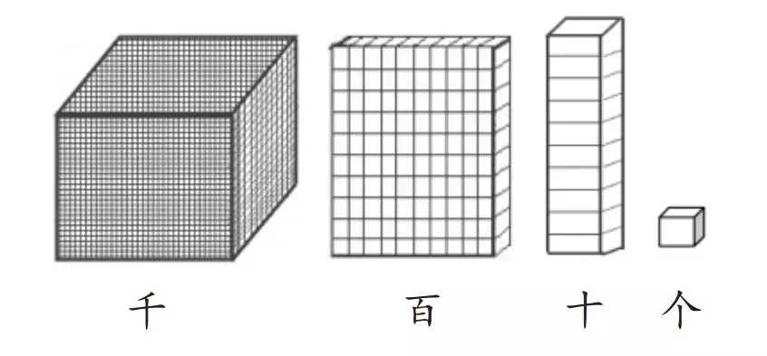

通过物象的强化，建立起了“位次”感，即前一位的大小是后一位大小的10倍，并且有了各自的名称，十、百、千这种“位次”感与“大小感”就整合成了一种关于“位值”的感觉，所以称为“感觉”，是因为这种认识不大好表达。
在小学里，有的学生把二十五写成205，其原因就在于此。学生在这个阶段建立“位值”的感知后，较大数的认识，主要是建立“数级”的概念，让学生体会“数级”本质上是前一阶段的推而广之。
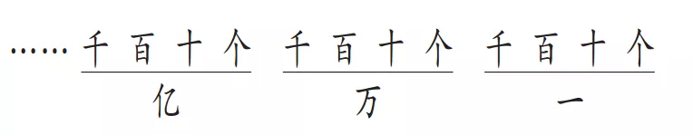

至此，学生体会到:10个数字因为“位值”可以写出很多个数。4个位值因为“数级”可以写出很多个“位值”，以至于无数。这就是学生第一阶段学习的数感，它分为关于“数字”、关于“位值”、关于“数级”。
数感二：计数单位从“1”到“0.1”
对“计数单位”的认识是数感的重要内容之一，但“计数单位”这一认识又是很难形成的。学生在数数的时候，一个一个数，1就是计数单位;两个两个数，2就是计数单位;十个十个数，10就是计数单位，但学生难以理解。我们教学生说万位的计数单位是万，对学生而言，不是理解，是记忆。因为学生会想1万不就是一万个1吗，学生在生活经验中始终是一个一个数的，况且“单位”一词又十分抽象。
所以，我们将学生对计数单位的感知，重点放在“分数的认识”这一内容上。因为分数在计数的经验中是半个半个数，以前所经历的记数单位都可以是1组成的，而半个则是由1分解而来的。这是一个数感上的反向挑战，这种反向挑战正好是计数单位得以凸显而感知的机会。
在“分数的认识”活动中，还有一个单位“1”的认识，这个单位“1”可以是1，可以是2，可以是n，这就又与学前关于数数的经验联结起来，两个两个数，把2看作“1”，五个五个数，把5看作“1”，等等。
这个“1”不是一个数，而是一个单位。尽管学生分不清单位“1”与计数单位“1”之间的明确差别，但其中的体会成为学生数感的一部分。这一内容学习后，关于“数”的“感觉”一定是有所不同的。
数感三:从精确的一个“点”到近似的一条“线”
数数，是一一对应的。因此，学生关于数的认识都对应着一个具体的物象，在数轴上就是一个点。但是，近似数的学习突破了学生关于一个点的信念。他们发现，在近似数这一内容中，数则表示一个区间。比如10，它不再是一个点，而是从5到14间的一条线了。
这种关于数的认识的突破，对学生而言是充满挑战和极其神奇的。教师在上“近似数”这一内容时，多把精力放在近似数的意义和四舍五入的方法上，而忽视了学生关于数感的深刻变化。因此，教师在指导学生学习“近似数”这一内容时，要有充分的时间和具体的形式，让学生来感知数观念的拓展，以丰富学生的数感。
数感四:从确定的数到可能的数
确定的数，用数字表示。可能的数，用字母表示。这是用“字母表示数”这一内容在数观念上的又一次突破。“字母表示数”这一内容在学生数观念的发展或者说在数感的培育上具有非常重要的意义。所以，在学习这一内容时，要让学生充分感受一个关于“表示”的情境。在教学中，我喜欢用一个小袋子来配合:
师:(拿一支粉笔放入小袋)有几根?袋子里的粉笔数用数字几表示?
生:1。
师:(又拿两支粉笔放入小袋)现在袋子里的粉笔数用数字几表示?
生:3。
师:(将小袋放入桌下，又放入粉笔)袋子里的粉笔数用数字几表示?
生:4。生:5。生:比3大。生: 比20小。
老师放粉笔的三个动作，前两个是学生可见的，粉笔数是确定的，学生无争议。最后一个行为是学生不可见的，是不确定的，因此，学生有争议，开始瞎猜，但瞎猜又不是无边际的，不会猜0，因为前面至少有3支了;也不会猜50支，因为袋子里放不下。这意味着虽然数不能确定，但这个数的范围是可确定的，这种感知就是“数感”的来源，会成为数感的一部分。
数感五:从数的绝对性到数的相对性
在学习“负数”之前，数大多表示“多”与“少”，可是在负数学习过程中，“数”不仅表示“多”、“少”，更表示状态。
这是数感的又一次突破。
这种数感的突破，最明显地表现在“0”的认识上。在这之前，“0”通常表示“没有”，而在负数的认识中，“0”则表示为一种可以作为区别的状态，即通常说的“标准”。
因为“数”表示了一种状态，所以数就具有了相对性。比如当平均数为5的时候，10就可以表示为5，0就可以表示为－5，这三个5就不一样了。第一个5对应着相应的物象，后两个5则是一种相对于平均数而言的状态，而且这种表示是将平均数作为0来判断的。
这种相对性的体验，谓之数感的培养。
数感是什么?数感是数字，是位值，是数级，是计数单位;是点，是一条线;是一种确定性;是一种可能;是多少，也是一种状态，等等。所有这些关于数的基因整合而为数感。
那么，数感怎么培养?
体验中培养，让学生以一定的方式，在工定的时间内，体验那些可感而不可说的基因，使其渐次丰满起来。
因此，“数感”绝不是一个笼统的东西，它是鲜活的，是持续生长的，是逐渐丰满的。一个好的数学教师，其指导过程可以描述为对学生已有数感的依赖与渐次丰满的过程。

